**TRABAJO PRÁCTICO N°8: APP INVENTOR**

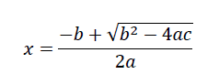**Ejercicio 1: Operaciones matemáticas más complejas**

A partir de una expresión algebraica como esta:

¿Cómo se puede implementar en App Inventor? Para ello deberás utilizar variables y los bloques de matemática que correspondan.

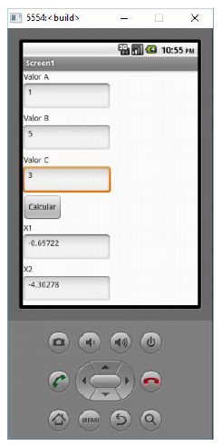

**Ejercicio 2: Números Pares**

Elabora una aplicación que determine si dos valores ingresados son pares o no. Los posibles mensajes a mostrar son:

* Ningún valor es par
* Ambos valores son pares
* El primer valor es par
* El segundo valor es par

Deberás utilizar variables, bloques de control condicionales y los bloques lógicos.

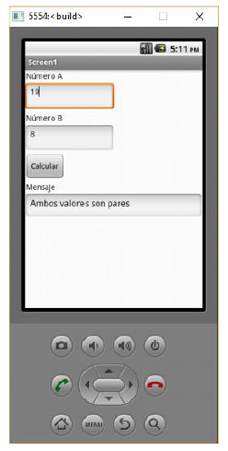

**Ejercicio 3: Calculadora científica**

Diseña una calculadora científica en app Inventor. Selecciona 4 operaciones distintas a la suma, resta, multiplicación y división. Utiliza variables.

**Ejercicio 4: Conversor**

Diseña una aplicación que permita convertir un número decimal a Hexadecimal y binario. Y que convierta un binario a su correspondiente decimal. Utiliza variables y al menos dos pantallas.

**Ejercicio 5: Adivina el número**

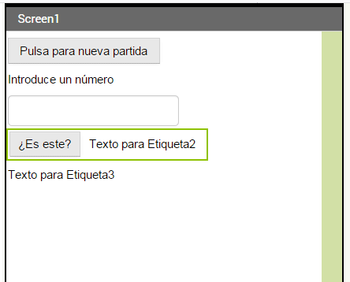Elabora una aplicación que piense un número y nosotros tenemos que adivinarlo. Para ello deberás utilizar variables, el bloque generador de valores aleatorios, bloques de control condicionales y los bloques de comparación.

Además, deberás agregar un temporizador para limitar el tiempo de que dispone el usuario para adivinar el número pensado. Cuando el tiempo se cumpla, el usuario no podrá seguir intentando adivinar el número.

